**Openstack实例网络配置**

Neutron是Openstack的网络管理组件，提供网络、子网和路由器的抽象。创建网络必须要创建一个外部网络，可以让外部访问openstack的外部网络，多租户之间共享的网络，外部网络必须由管理员创建，因为外部网络是和物理网络有直接映射关系的虚拟网络。在网络里可以设置一个或多个内部网络，这些内部网络直接连接VM。如果openstack外的网络要访问VM，就必须在网络之间创建路由。接下来，我们就一步一步的去创建openstack的网络。

**1、创建外部网络**

在管理员-网络 中点击创建网络：

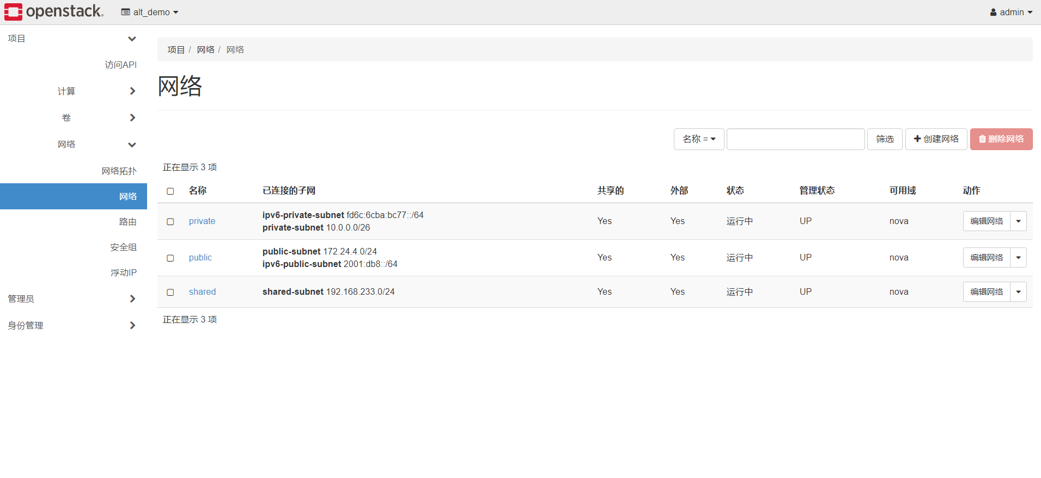

Flat模式指的是：基于不使用vlan的物理网络实现的虚拟网络，一个物理网络只能实现一个虚拟网络。项目选择“services”表示公共资源，通常外部网络不属于特定的某个项目。

成功创建名为“public”的外部网络后，点击网络名称->“public”，再点击子网，创建子网。网络地址为外部网络连接的子网地址：



子网详情页，填入外部网络空闲的地址段，用逗号隔开：



**2、创建私有网络**

创建名为“shared”的私有网络，私有网络中的每个项目的网络是隔离的：

因为是私有网络，所以分配地址池可以不用填写，按顺序分配即可。





**3、创建路由**

私有网络连接到外网需要路由，打开“项目”-“网络”-“路由”，新建路由，创建名为“demo_router”的路由。此时，路由连接到外部网络部分已完成，下面需要把私有网络页连接到路由上，点击“demo_router”，为路由增加接口：

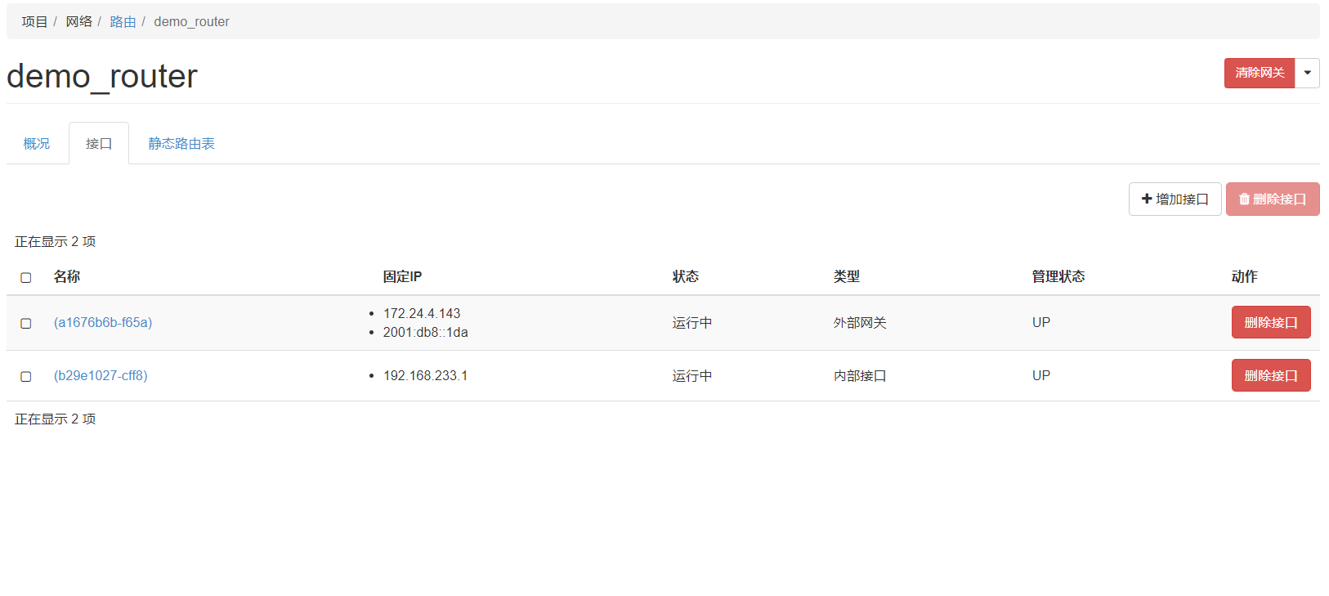

子网列表中选定私有网络，这样就把私有网络加入到了路由上，状态“DOWN”不影响实际使用。

在“项目”-“网络”-“网络拓扑”中可以查看当前的网络拓扑图。至此，基于horizon的openstack网络配置已完成。

